วันที่ 2 มีนาคม 2569
- เจ้าหน้าที่ช่วยเปลี่ยนหลอดไฟห้องน้ำชายหญิงซุ้มโค้ก
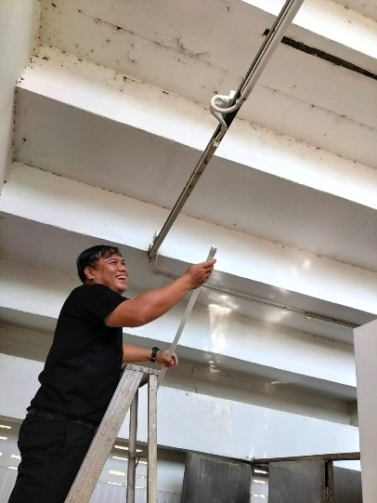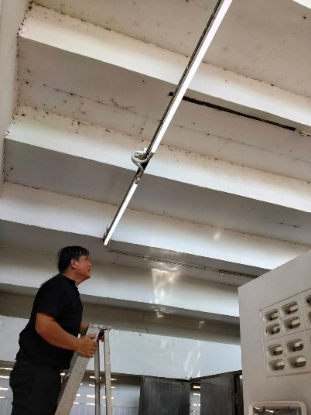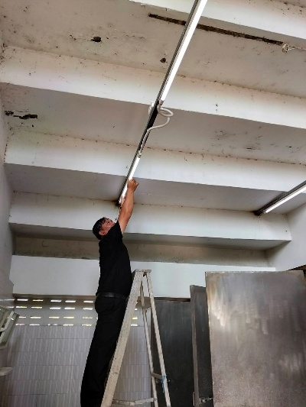

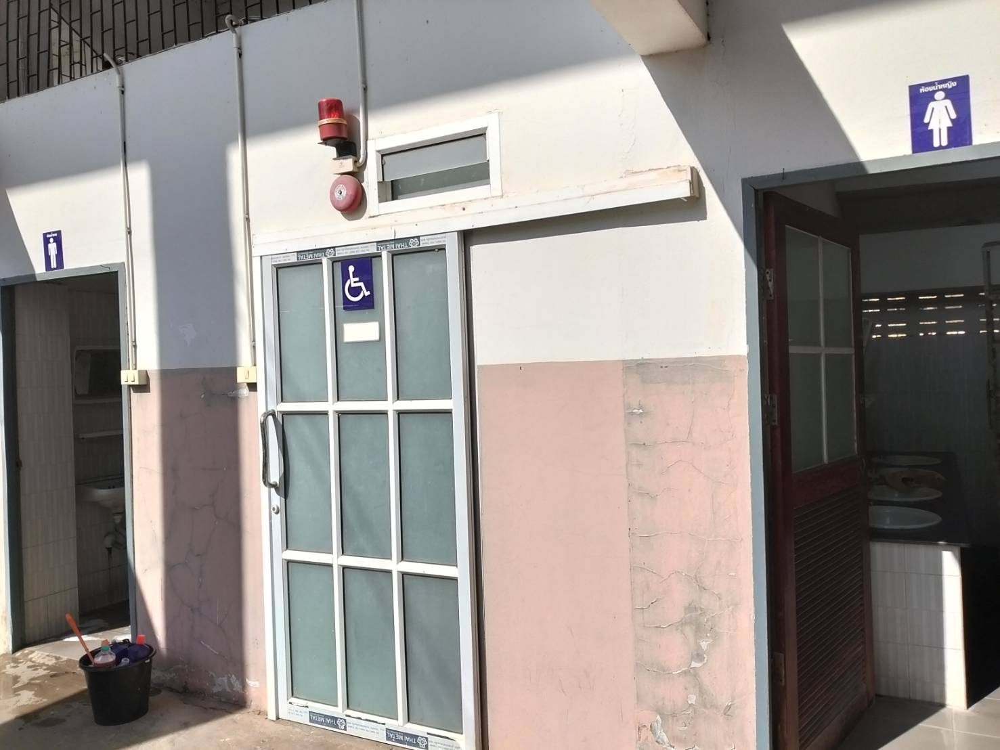

วันที่ 4 มีนาคม 2569
- เจ้าหน้าที่ช่วยกันเก็บลู่ว่ายน้ำ
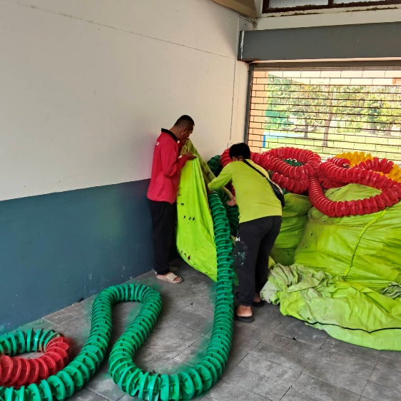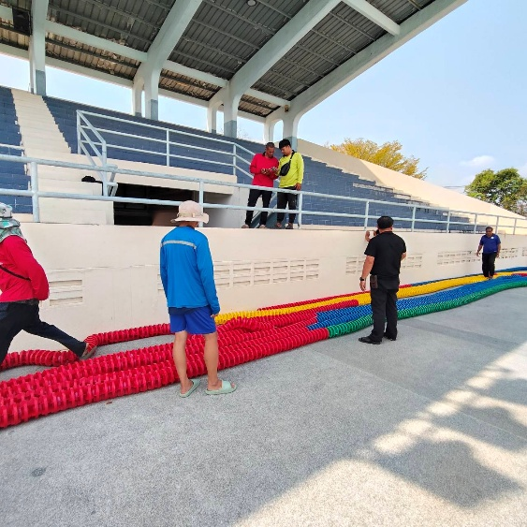
วันที่ 6 มีนาคม 2569
- ไฟห้องน้ำชายบริเวณอัฒจันทร์ด้านคบเพลิง หลงทำการแก้ไข สามารถเปิดปิดใช้งานได้ตามปกติ
